**COMPETENCIA:** Actividad conexión Formulario HTML MariaDB

Oscar Yamit Barragán López.

REGIONAL ANTIOQUIA CENTRO DE SERVICIOS Y GESTIÓN EMPRESARIAL

TECNOLOGÍA EN GESTIÓN DE REDES DE DATOS

FICHA: 2381123

INSTRUCTOR: Cristian Trujillo

27/05/2022

MEDELLÍN, 2022

* Se crea bases de datos

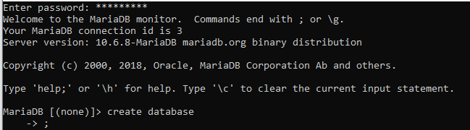

* Se verifica.

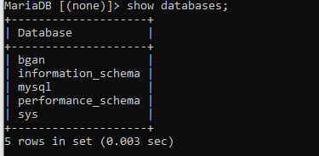

* Se instala y activa XAMPP y se activa Apache y MySQL.

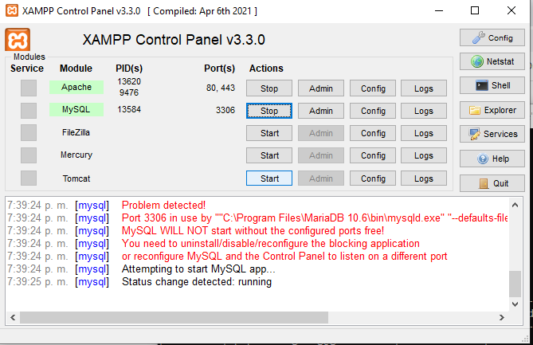

* A continuación, se modifica el archivo HTML de acuerdo a los datos creados.

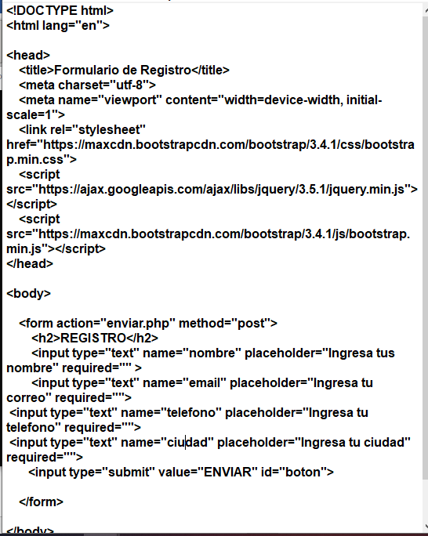

* Así mismo el archivo de PHP para que haga la conexión en la web.

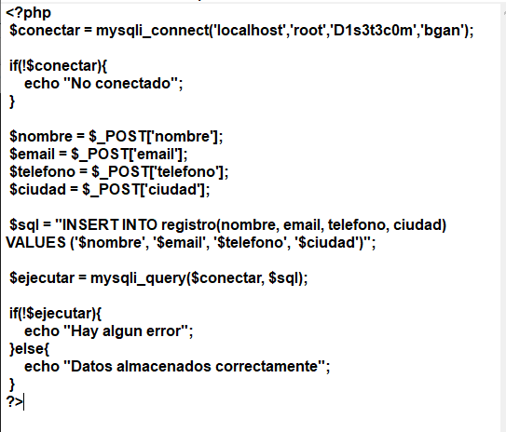

* Así queda el HTML, formulario modificados.

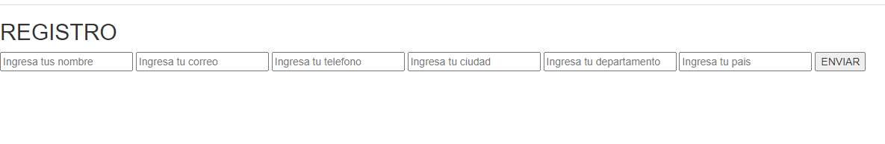

* Así queda los archivos con los HTML y PHP que se modifica.

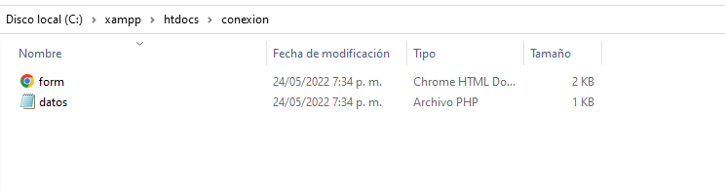

Una vez todo lo anterior nos vamos para MARIA DB y consultamos los registros generados.

